Informe de requisitos

José Javier Rivera Acosta
Jorge Alexander Chaves Rivero
Estefanía Muñoz Tobón
Andrés Felipe David Piedrahita
Julián David Cárdenas Obando

Metodologías ágiles

Jaime Alberto Zapata Valencia

Cesde
Antioquia, Medellin

Contenido

Listado de tablas 3
Ilustraciones 4
Introducción 5
Objetivos 6
Objetivo General 6
Objetivos Específicos 6
Planteamiento del problema 7
Stack tecnológico 9
Alcance 11
Inclusiones 11
Exclusiones 12
Glosario 14
Referencias 17
Reglamentación y condiciones legales 18

Listado de tablas

No se encuentran elementos de tabla de ilustraciones.

Ilustraciones

Ilustración 1. stack tecnologico 10

Introducción

​El presente informe detalla los requisitos para el desarrollo del módulo de "Mercadeo, Campañas y Fidelización" de la plataforma Sazón. Este componente tiene como propósito establecer un vínculo directo con los objetivos de negocio a través de la implementación de campañas por temporada, la gestión de cupones de productos y un sistema de recompensas basado en puntos. Al premiar a los usuarios por las acciones de cocinar y compartir, se busca incrementar la retención, fomentar la participación en eventos (como la "Semana de la pasta") y dinamizar el ecosistema de la aplicación en colaboración con marcas aliadas.

Objetivos

Objetivo General
Desarrollar un sistema de mercadeo, campañas y fidelización para incentivar la participación e interacción de los usuarios mediante la implementación de banners informativos, un motor de acumulación de puntos, validación de cupones y la gestión del catálogo de recompensas canjeables.

Objetivos Específicos
- Implementar la interfaz de usuario en React que incluya la visualización de banners publicitarios de campañas, la aplicación de cupones de descuento, un panel interactivo de puntos e historial, y un catálogo dinámico de recompensas canjeables.
- Desarrollar la lógica de negocio en el backend utilizando Spring Boot para gestionar el CRUD de campañas, la generación y validación de cupones de descuento, la acumulación automática de puntos por acciones del usuario y el registro detallado de los canjes realizados.
- Diseñar y modelar las 5 tablas de la base de datos relacional para dar soporte y persistencia al registro de campañas activas, cupones emitidos, historial de puntos acumulados y control de canjes.

Planteamiento del problema

La retención de usuarios es un problema documentado en las aplicaciones móviles. Chen (2015) analizó datos de más de 125 millones de dispositivos Android y encontró que la aplicación promedio pierde el 77% de sus usuarios activos diarios en los tres primeros días tras la instalación y el 90% en 30 días. Mediciones más recientes ubican la retención promedio a 30 días en torno al 6% (Adjust, como se citó en Bhattacharyya, 2025). En el sector de alimentos, una encuesta aplicada en 2013 a más de 29.000 consumidores en línea de 58 países (Nielsen, 2013b) reportó que los niveles de lealtad más bajos se presentaron en las categorías de alimentos y bebidas (Nielsen, 2013a), lo que indica que los consumidores cambian de marca con facilidad. Un recetario enfrenta además una dificultad propia: se abre para resolver una comida puntual y, una vez resuelta, la persona no tiene un motivo adicional para volver.
Sin un módulo de mercadeo y fidelización, Sazón no tendría mecanismos para:
- Dar visibilidad a campañas por temporada, como la "Semana de la pasta", y a los productos Nutresa que las componen.
- Ofrecer incentivos de producto mediante cupones con reglas claras de vigencia y de uso.
- Reconocer a las personas que cocinan y comparten recetas, que son las acciones que mantienen viva la plataforma.
- Controlar quién recibió qué beneficio y cuándo, lo que facilitaría cupones usados más de una vez, puntos mal asignados o canjes sin registro.
La consecuencia es que Sazón quedaría como una herramienta de consulta ocasional, sin un vínculo entre el uso de la aplicación y la promoción de los productos del grupo. La literatura indica que los programas de fidelización se relacionan positivamente con la retención de clientes, y que el sistema de recompensas es el que presenta mayor relación (Lakshman y Faiz, 2021).
Por lo anterior, se plantea la pregunta que orienta este módulo: ¿cómo conectar las acciones de cocinar y compartir con campañas, cupones y puntos, de forma controlada, trazable e integrada con los demás módulos de Sazón?
Tabla 1 - Comparativa
Problema actual | Consecuencia en la operación | Solución con la aplicación
Sin visibilidad de campañas por temporada | Eventos como la "Semana de la pasta" y los productos Nutresa pasan desapercibidos, y la persona no tiene motivo para volver en esas fechas. | Banners de campaña en el inicio, con condiciones, recompensas y fecha de expiración, administrados mediante un CRUD de campañas.
Sin incentivos de producto | El consumidor cambia de marca con facilidad cuando encuentra mejores ofertas. | Emisión y validación de cupones con reglas de vigencia y de uso, y un módulo para aplicarlos en línea.

Stack tecnológico

El desarrollo de la plataforma se realizará mediante un stack tecnológico dividido en frontend, backend y base de datos. En el frontend se utilizarán HTML para estructurar las interfaces, CSS para definir la presentación visual y JavaScript para implementar la interacción y el comportamiento dinámico de la aplicación. Además, se empleará localStorage para almacenar temporalmente información en el navegador del usuario, como datos de sesión, preferencias o información necesaria para determinadas funciones de la interfaz.
En el backend se utilizará Java, encargado de procesar la lógica de negocio, gestionar las solicitudes realizadas desde el frontend y controlar las operaciones principales del sistema. La comunicación entre el frontend y el backend se realizará mediante una API REST, permitiendo el intercambio de información entre ambas partes.
Finalmente, para el almacenamiento permanente de la información se utilizará una base de datos relacional, gestionada mediante SQL. El acceso a la base de datos desde Java se realizará mediante JDBC, permitiendo almacenar y consultar de manera estructurada la información del sistema. De esta forma, el proyecto tendrá como tecnologías principales HTML, CSS, JavaScript y localStorage en el frontend; Java en el backend; y SQL/MySQL para la gestión de la base de datos.

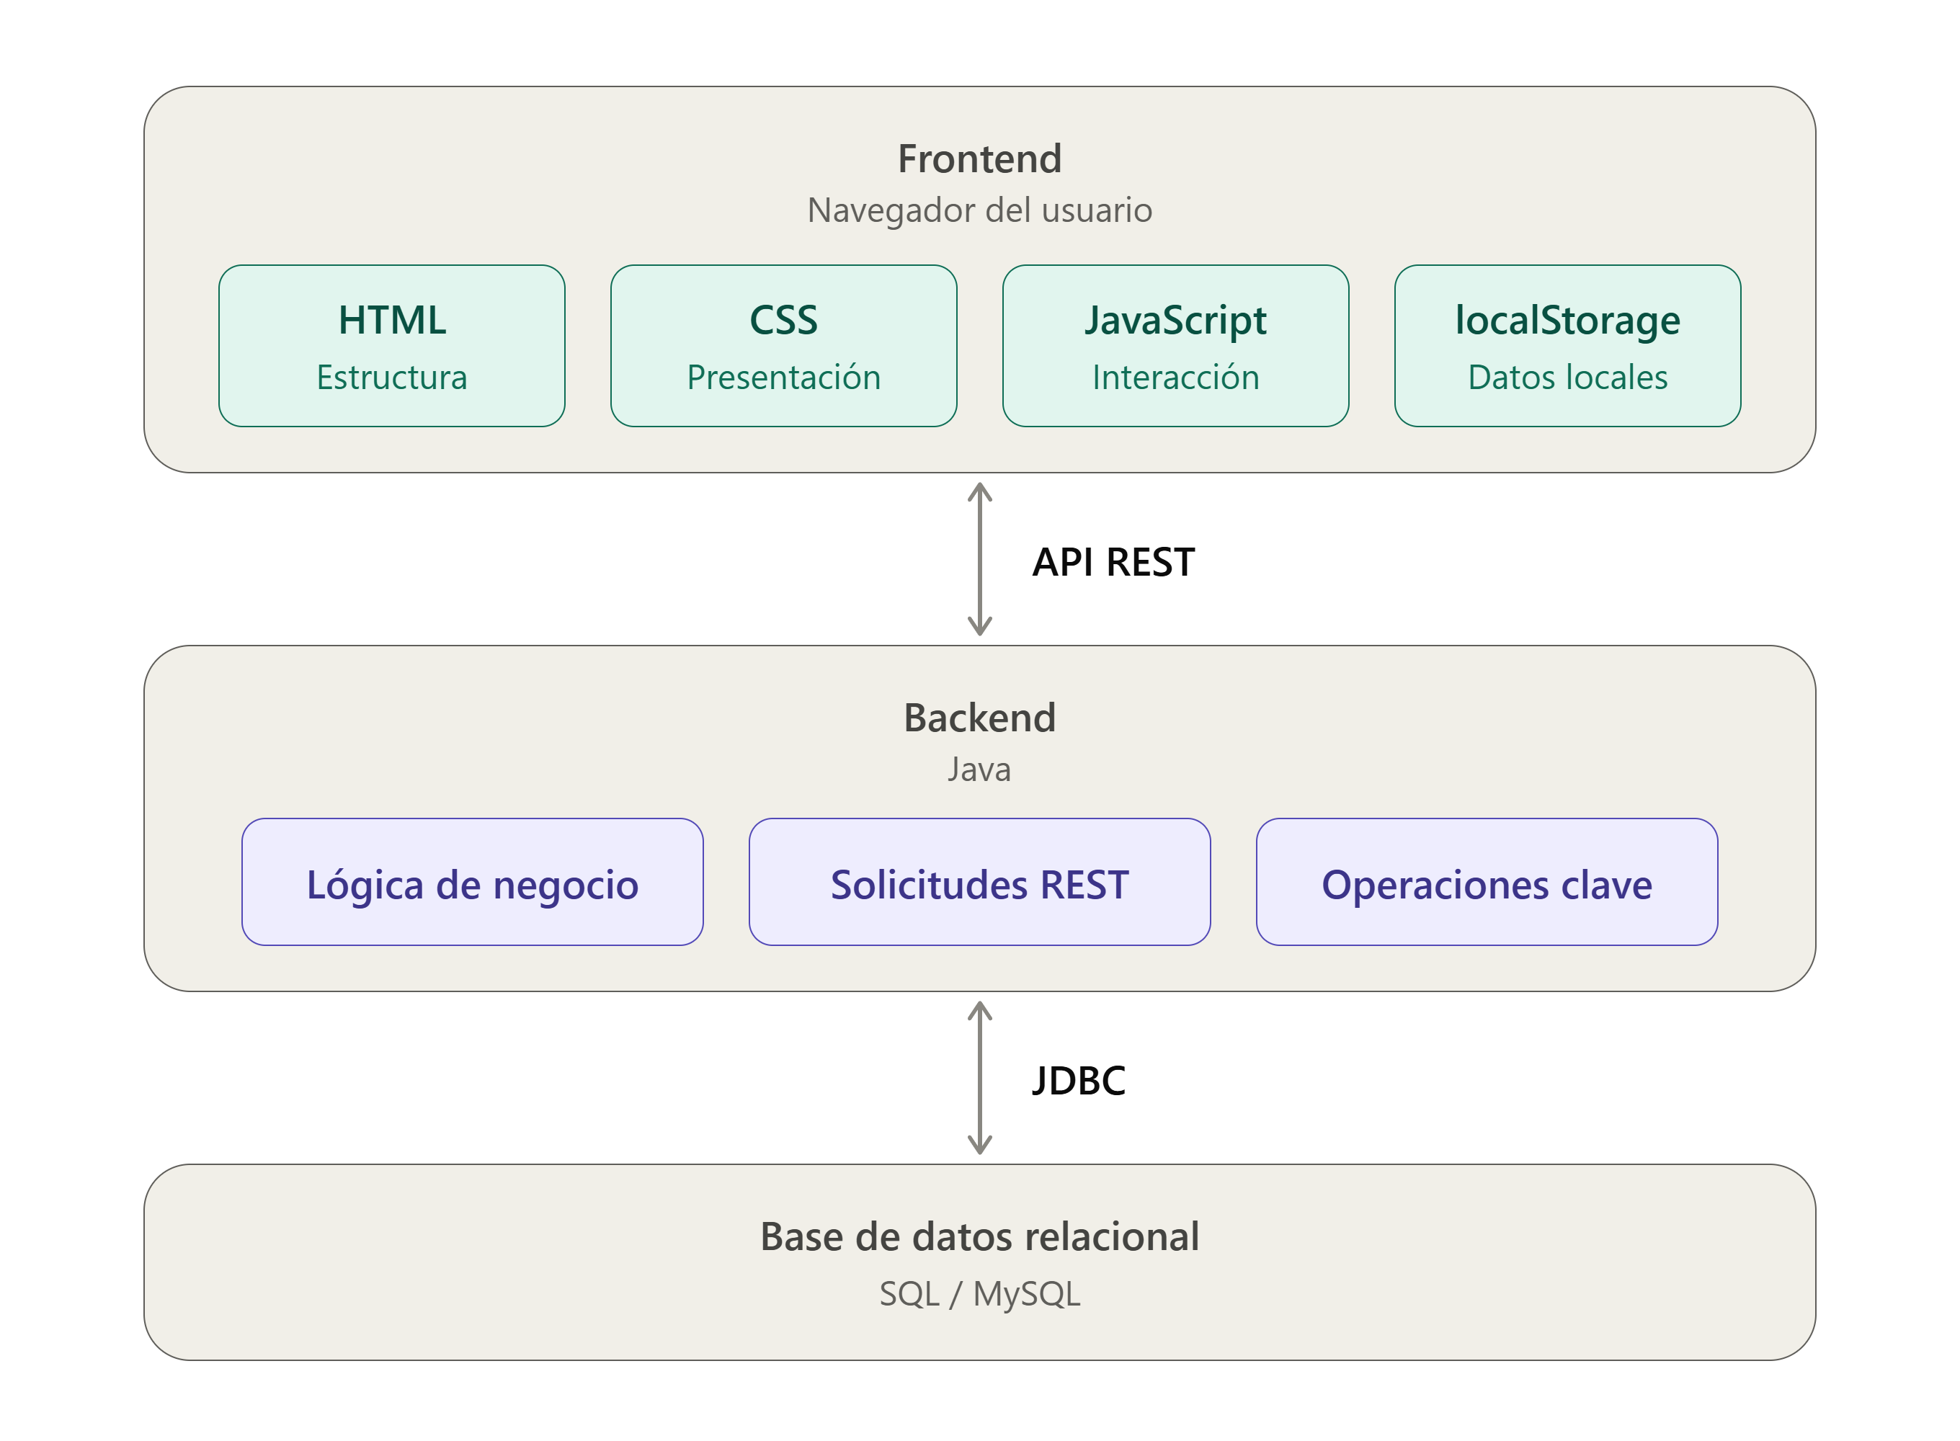
Ilustración 1. stack tecnologico

Alcance

El entregable final de este proyecto consiste en un módulo funcional de software enfocado en la gestión comercial y la fidelización de clientes dentro de la plataforma Sazón (Sazón, 2026). Este sistema integrará componentes de interfaz de usuario (Frontend), lógica de procesamiento en el servidor (Backend) y un esquema de almacenamiento estructurado (Base de datos). A continuación, se detallan las inclusiones y exclusiones del entregable final:

Inclusiones
Los productos y funcionalidades que se entregarán al finalizar el desarrollo del proyecto son los siguientes (Sazón, 2026):
- Módulo de Usuario (Frontend / React): • Banners de campañas: Pantalla de inicio con la visualización gráfica de promociones activas por temporada, especificando sus condiciones, recompensas y fecha de expiración (Sazón, 2026). • Módulo de aplicación de cupones: Componente de interfaz para la entrada y validación en línea de códigos promocionales de descuento (Sazón, 2026). • Panel de estado de fidelización: Interfaz interactiva donde el usuario consulta su saldo de puntos acumulados, su nivel actual dentro del programa y la barra de avance hacia el siguiente nivel (Sazón, 2026). • Catálogo interactivo de recompensas: Sección accesible desde la app para visualizar y seleccionar premios o beneficios disponibles para canje (Sazón, 2026).

- Módulo de Administración y Servicios (Backend / Spring Boot):
• Panel de administración de campañas (CRUD): Servicios REST para crear, consultar, actualizar y desactivar campañas promocionales con sus respectivas reglas de negocio (Sazón, 2026).
• Sistema emisor y validador de cupones: Algoritmos para la generación de cupones, establecimiento de condiciones de uso y verificación instantánea de validez (Sazón, 2026).
• Motor de cálculo de puntos: Componente lógico encargado de asignar y calcular automáticamente la puntuación al perfil de cada usuario tras realizar acciones elegibles (Sazón, 2026).
• Módulo de auditoría de canjes: Registro centralizado para procesar, validar y almacenar el historial de transacciones de canje efectuadas (Sazón, 2026).

- Modelo de Persistencia Relacional (Base de Datos):
• Estructura relacional: Diseño e implementación física de 5 tablas relacionales que soportarán el almacenamiento de campañas, cupones, puntos del usuario, historial de canjes y reglas del programa de fidelización (Sazón, 2026).

Exclusiones
Para acotar el alcance del proyecto, no se entregarán ni desarrollarán las siguientes funcionalidades dentro de esta versión (Sazón, 2026):

• Integración con pasarelas de pago externas para la compra de puntos con dinero real.
• Módulos para la transferencia de puntos o beneficios entre diferentes cuentas de usuario.
• Automatización de campañas publicitarias mediante envíos masivos de correo electrónico (Email Marketing) o mensajes SMS.
• Módulos de facturación electrónica ni pasarelas financieras para la venta directa de productos.

Glosario

• CRUD: Acrónimo de Create, Read, Update y Delete, que define las cuatro operaciones fundamentales de almacenamiento persistente en sistemas de software.
• Fidelización: Estrategia orientada a incentivar el uso continuo de la plataforma mediante la acumulación de puntos, beneficios y recompensas por interacción.
• Motor de acumulación: Lógica de negocio encargada de calcular y abonar de forma automática los puntos correspondientes a la cuenta del usuario según las reglas vigentes.
• Persistencia: Capacidad de un sistema de software para conservar los datos de forma duradera en una base de datos tras la finalización del proceso que los creó.
• Vigencia: Período determinado durante el cual una campaña promocional o un cupón de descuento mantiene su validez dentro del sistema.
JDBC: Interfaz de Java que permite al backend conectarse a la base de datos relacional para ejecutar consultas SQL y almacenar o recuperar de forma estructurada la información del sistema.
Campaña por temporada: promoción que se activa durante un periodo definido, asociada a una fecha, un evento o un producto (por ejemplo, la "Semana de la pasta"), con condiciones y recompensas específicas.
Canje: acción en la que el usuario cambia sus puntos acumulados por una recompensa del catálogo.
Cupón: código que da derecho a un beneficio, como un descuento sobre un producto, y que se rige por reglas de vigencia y de uso.
Lealtad de marca: disposición del consumidor a seguir eligiendo la misma marca en lugar de cambiar a otra.
Módulo: parte independiente de la plataforma que resuelve una necesidad concreta y se integra con las demás mediante una API.
Programa de fidelización: conjunto de reglas, puntos, niveles y recompensas diseñado para premiar la participación del usuario y motivarlo a regresar.
Puntos: unidad de valor que el usuario acumula al realizar acciones elegibles, como cocinar o compartir recetas, y que luego puede canjear.
Recompensa: beneficio disponible en el catálogo que el usuario obtiene al canjear puntos.
Retención de usuarios: porcentaje de personas que siguen usando una aplicación después de un tiempo desde su instalación, normalmente medido a 1, 7 y 30 días.
Trazabilidad: capacidad de reconstruir quién obtuvo un cupón, puntos o recompensa, cuándo y bajo qué regla, mediante registros que se conservan.
Usuario activo diario (DAU): persona que usa la aplicación en un día determinado. Es la medida con la que se reportan las cifras de pérdida de usuarios citadas en el planteamiento.

Referencias

Google. (2026). Gemini [Modelo de lenguaje grande]. https://gemini.google.com
Sazón. (2026). Especificación de requerimientos de software: Célula 7 – Mercadeo, Campañas y Fidelización [Documento de trabajo no publicado]. CESDE.
Bhattacharyya, A. (2025, 10 de noviembre). Retention rates for mobile apps by industry. Plotline. https://www.plotline.so/blog/retention-rates-mobile-apps-by-industry
Chen, A. (2015, 9 de junio). New data shows losing 80% of mobile users is normal, and why the best apps do better. https://andrewchen.com/new-data-shows-why-losing-80-of-your-mobile-users-is-normal-and-that-the-best-apps-do-much-better/
Lakshman, D., y Faiz, F. (2021). The impact of customer loyalty programs on customer retention in the retail industry. Journal of Management Research, 21(1), 35-48. https://archive.cmb.ac.lk/items/ba93a989-e47f-48a9-be19-949b9851347b
Nielsen. (2013a). Nielsen survey: 84 percent of global respondents more likely to visit retailers that offer a loyalty program [Comunicado de prensa]. Fuels Market News. https://fuelsmarketnews.com/nielsen-survey-84-percent-global-respondents-likely-visit-retailers-offer-loyalty-program/
Nielsen. (2013b, 25 de noviembre). Who rewards who? Loyalty program availability and patronage go hand in hand. https://www.nielsen.com/cn/en/insights/article/2013/who-rewards-who-loyalty-program-availability-and-patronage-go-hand-in-hand/

Reglamentación y condiciones legales

El desarrollo, estructuración y presentación de este proyecto se rige bajo las siguientes consideraciones normativas e institucionales:
Propiedad intelectual del estudiante: Se reconocen los derechos de autoría y creación sobre la documentación, el diseño y el código desarrollado a los estudiantes integrantes de este proyecto.
Derechos y distribución del CESDE: La institución tiene el derecho de almacenar, revisar y distribuir este material de manera interna con fines estrictamente evaluativos, pedagógicos y de repositorio institucional.
Proyecto formativo netamente académico: Este informe de requisitos y el software que de él derive tienen un propósito exclusivamente educativo. No persiguen fines de lucro, no involucran transacciones reales de comercio y no representan un producto comercial desplegado en un entorno real.

